バッチ一括処理(Batch-of-one)の柔軟性で大量生産の効率性を
新しい搬送システムは、総合設備効率（OEE）の調査を強化します。
ニュルンベルグでのSPS IPCドライブにおいて、B&Rがベールを取るのが、新しい インテリジェント搬送システム: ACOPOStrakです。ACOPOStrakは大量生産の経済性をバッチ一括処理の下方へ広げる、世界初のシステムです。
生産フローを分割・結合
純粋に電磁的なACOPOStrakダイバータは生産速度の速さにおいて生産フローを分割・結合します。このたくさんの利点の間には、軌道レイアウト内でピットレーンを増加させることができる能力があります。新しいシャトルはピットレーン上で積み上げられ、それからダイバータ経由で軌道の生産実績ラインの上に流されます。同じように、もう必要ないシャトルはピットレーンへ、簡単に別ルート輸送できます。これらはすべて、最高の生産速度で行われます。”ダウンタイムゼロで製品転換を実行することも可能になります。” B&Rのメカトロニクス・マネージャ Robert Kickingerは、展示会開催の華々しいお披露目において説明しました。
高いダイナミックさと柔軟性
ACOPOStrakの絶対的な設計柔軟性は、軌道セグメントの異なる組み合わせをアレンジすることにより、あらゆるタイプのオープン/クローズなレイアウトに変身できるようにします。システムは加速度5 gが可能で、たった50mmの最小生産ピッチで、毎秒4ｍを超えるトップスピードに届きます。これらのパフォーマンス値はダイバータや設計柔軟性のメリットとともに、市場が見たことがないようなトータル・パッケージを形成します。

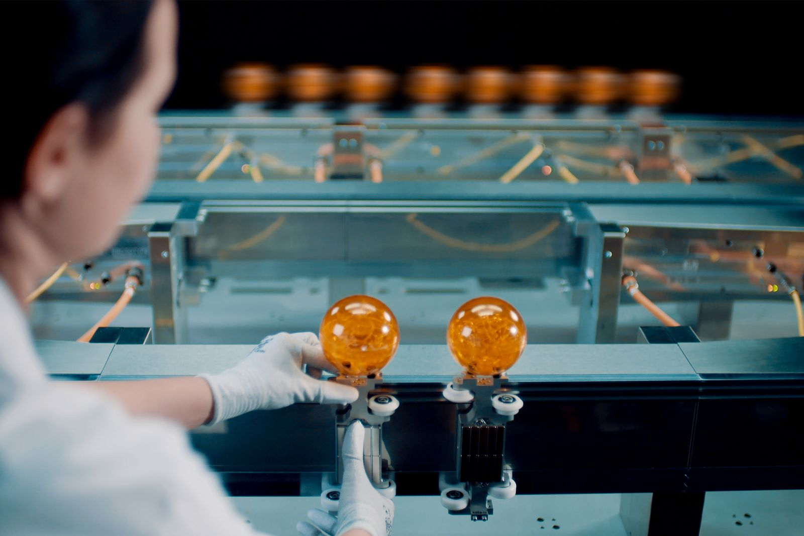
製品切替のために、オペレータは新しいシャトルの輪っかをピットレーン範囲で置くだけ、その間、生産は残っている軌道上で最高速度で続けます。

B&Rについて
ABBグループの一員であるB&Rは、オーストリアに本社を置く産業オートメーションのグローバルリーダーです。 B&Rは、最先端のテクノロジーと先進的なエンジニアリングを組み合わせ、あらゆる産業のお客様に、マシンおよびファクトリーオートメーション、モーションコントロール、HMI、統合型安全技術など、トータルソリューションを提供しています。OPC UA、POWERLINK、openSAFETYなどのIIoT通信規格やAutomation Studioソフトウェアにより、B&Rは常にオートメーションエンジニアリングの未来を再定義しています。よりいっそうの工程簡素化と、お客様の期待を超えたいというコミットメントに支えられ、B&Rは産業オートメーションの最前線を走り続けています。
より詳細な情報については、www.br-automation.com/ja をご覧ください。

